

Valoración y seguridad

de la escena

**Breve descripción:**

El componente formativo sobre primeros auxilios detalla la evaluación de la escena, las características y acciones del primer auxiliador, y la cinemática del trauma. Incluye instrucciones para identificar, prevenir, alertar, examinar y vigilar a los pacientes, además de listar los contenidos esenciales de botiquines para vehículos, botiquines básicos y empresariales, y un glosario relevante.

**Septiembre 2024**

Tabla de contenido

Introducción 1

1. Primeros auxilios y evaluación de la escena 2

1.1. Actitud del auxiliador y valoración de la escena 2

Características del primer auxiliador 2

1.2. ¿Qué debe hacer un primer auxiliador? 3

Identificarse 3

Prevenir 3

Alertar 5

Examinar 6

Vigilar 6

2. Cinemática del trauma 8

Vehículo - objeto 8

Ocupante - parabrisas/volante 8

Órganos internos 9

Motos 9

Peatón 10

3. Botiquín de primeros auxilios 11

Botiquín para el vehículo 11

Botiquín básico 11

Botiquín empresarial 12

Síntesis 15

Material complementario 16

Glosario 17

Referencias bibliográficas 18

Créditos 19

Introducción

La formación en primeros auxilios es fundamental para garantizar una respuesta rápida y eficaz en situaciones de emergencia. Este componente formativo ofrece una comprensión integral de la evaluación de la escena, que es crucial para asegurar la seguridad del primer respondiente y del paciente. Al identificar y mitigar posibles peligros, se crea un entorno seguro para proporcionar la atención necesaria de manera efectiva.

Además, se detallan las características y acciones esenciales que debe tomar un primer respondiente. Desde identificarse y tranquilizar a los presentes hasta prevenir riesgos adicionales, alertar a los servicios de emergencia, examinar a los pacientes y vigilar su evolución, estos pasos son vitales para el manejo adecuado de cualquier incidente. La guía también explora la cinemática del trauma, ayudando a los auxiliadores a entender y analizar la escena de un accidente para determinar las posibles lesiones y proporcionar el tratamiento más adecuado.

Finalmente, el componente incluye instrucciones detalladas para la preparación y uso de botiquines de primeros auxilios, adaptados a diferentes contextos como vehículos, entornos básicos y empresariales. Estos botiquines contienen elementos indispensables para la atención inicial de las víctimas.

# Primeros auxilios y evaluación de la escena

Los primeros auxilios son intervenciones inmediatas que se realizan en el lugar de un incidente para estabilizar y asistir a los heridos hasta que llegue ayuda profesional. La evaluación de la escena es un paso crítico que permite al auxiliador determinar la seguridad del entorno, identificar posibles riesgos y tomar decisiones rápidas y adecuadas.

## Actitud del auxiliador y valoración de la escena

El primer respondiente es la persona que decide prestar la primera atención a un lesionado. Puede o no ser un profesional de la salud. Es el encargado de evaluar la escena, iniciar la revisión del lesionado y realizar la llamada de emergencia solicitando ayuda. La rapidez con la que el paciente reciba atención adecuada es crucial para su pronóstico de supervivencia o las secuelas.

#### ¿Quién puede ser primer auxiliador?

Cualquier persona capacitada o quien presencie un evento y quiera y pueda auxiliar a las víctimas.

### Características del primer auxiliador

El primer auxiliador es una persona que, al presenciar una situación de emergencia, decide prestar atención inmediata a los lesionados. Para desempeñar eficazmente este papel, es crucial que posea ciertas características:

* Deseo de ayudar.
* Estar preparado y motivado.
* Ser solidario y respetuoso.
* Permanecer tranquilo en el momento de la emergencia, mantener la calma y actuar rápida y prudentemente.
* Estar capacitado para iniciar acciones básicas que velen por el bienestar del paciente hasta que llegue un apoyo especializado.

## ¿Qué debe hacer un primer auxiliador?

El primer auxiliador debe actuar rápidamente y con eficacia en situaciones de emergencia. Sus acciones iniciales son cruciales para la seguridad y el bienestar del paciente hasta que llegue la ayuda profesional. A continuación, se detallan las medidas clave que debe tomar un primer auxiliador.

### Identificarse

Comience diciendo su nombre tanto al paciente como al personal presente en la escena para tranquilizar al paciente. Infórmele que está preparado para prestar los primeros auxilios. Identifíquese aunque el paciente esté inconsciente.

### Prevenir

La prevención es una de las tareas más importantes del primer auxiliador para garantizar su seguridad y la de los pacientes. A continuación, se detallan las acciones preventivas clave que debe tomar:

* **Conservar calma**

Mantenga la calma y brinde apoyo emocional a los lesionados para evitar el pánico.

* **Inspeccionar lugar**

Evalúe visualmente el área para identificar derrames, combustibles, humo, objetos extraños, olores, gases, químicos, vehículos involucrados en accidentes, agua, deslizamientos, cables eléctricos y fluidos corporales. Tenga en cuenta la presencia de personas violentas que puedan causar daños.

* **Trasladar pacientes**

Mueva a los pacientes en situación de peligro a un lugar seguro antes de iniciar la valoración.

* **Evitar riesgos**

Si la escena es de difícil acceso y no es posible llegar a ella de manera segura, espere a que llegue la ayuda profesional.

* **Considerar el entorno**

Reconozca el tipo de entorno, como colisiones de vehículos, espacios cerrados, escenarios de crímenes, emergencias ambientales, peleas, tipos de edificaciones, daños estructurales, inundaciones, deslizamientos y materiales peligrosos.

* **Prevenir daños**

Asegúrese de que el auxiliador esté capacitado y entrenado para prevenir más daños y lesiones en la escena del incidente.

* **Actualizar conocimientos**

El auxiliador debe mantener sus conocimientos actualizados, ya que la falta de práctica y actualización puede llevar a la pérdida de habilidades.

* **Preparar escape**

Identifique y prepare una vía de escape segura, ya que las emergencias pueden cambiar rápidamente y tornarse peligrosas. Esté preparado para evacuar el área si es necesario.

* **Usar protección personal**

Siempre, use el equipo de protección adecuado y lávese las manos antes y después de atender al paciente.

* **Asegurar escena**

Asegure el área con conos de seguridad, cinta reflectiva o un cordón de personas para permitir el trabajo del personal que brindará los primeros auxilios.

### Alertar

En situaciones de emergencia, es crucial alertar a los servicios de emergencia de manera rápida y precisa. A continuación, se detallan los pasos a seguir al realizar una llamada de emergencia:

1. Primero llame a la línea de emergencia y proporcione información precisa:

* Su nombre.
* El número del teléfono del cual está llamando.
* La ubicación del evento: dirección correcta y pistas para llegar rápidamente.
* Qué sucede: número de personas afectadas.
* Tipo de incidente y si hay una persona capacitada que esté ayudando.

1. Segundo, no ocupe el teléfono durante los siguientes minutos.
2. Tercero, aplique sus conocimientos de primeros auxilios.
3. Cuarto, pida permiso para colgar después de dar la información.
4. Quinto, solicite al radio operador cualquier información necesaria para la atención de su paciente.

### Examinar

Inicie la valoración primaria. Haga algunas preguntas para determinar el estado del paciente:

* Evalúe el mecanismo de trauma.
* Evalúe si el paciente se mueve.
* Habla o no habla.
* Sangra o no sangra.
* Respira o no respira.
* Valore signos vitales.

### Vigilar

Después de proporcionar los primeros auxilios, es crucial vigilar continuamente al paciente para asegurarse de que las medidas aplicadas sean efectivas y que el estado del paciente no empeore. A continuación, se detallan las acciones esenciales:

* Observe la evolución.
* Verifique la validez de las medidas aplicadas.
* Consigne los datos.

Al llegar a la escena o lugar del incidente, el primer auxiliador deberá preguntarse si el entorno es seguro y realizar algunas maniobras adicionales para garantizar su seguridad y la del paciente o pacientes. Evite lesionarse y convertirse en un paciente más.

Hay una regla universal de protección: primero yo, segundo yo y tercero yo.

Si usted se lesiona, será un socorrista menos y un paciente más. Nunca olvide las siguientes normas de seguridad:

* **Naturaleza del incidente**

Tipo de situación existente, materiales peligrosos y derrame de los mismos, colapso de estructura, incendio estructural, incendio forestal, caída de alturas, accidente de tránsito, caída de objetos, inundaciones y deslizamiento.

* **Precauciones previas**

Tome precauciones antes de ingresar a una escena. No ingrese si cree que no es seguro o si no tiene su equipo de protección adecuado.

* **Obedecer autoridades**

Haga caso a las autoridades si están en la zona y siga sus indicaciones.

* **Tener teléfono a mano**

Tenga a mano un teléfono para pedir ayuda en caso de emergencia.

* **Naturaleza del incidente**

Tipo de situación existente, materiales peligrosos y derrame de los mismos, colapso de estructura, incendio estructural, incendio forestal, caída de alturas, accidente de tránsito, caída de objetos, inundaciones y deslizamiento.

# Cinemática del trauma

La cinemática del trauma es entender y analizar la escena de un accidente para determinar las posibles lesiones de los pacientes y darles un tratamiento más rápido y efectivo. Los datos obtenidos en la escena, tanto del entorno como del paciente, deben registrarse y transmitirse al personal de salud encargado del evento para orientar sobre las posibles lesiones que se pueden presentar. Se deben buscar objetos libres dentro del vehículo, ya que pudieron lesionar directamente a los ocupantes al comportarse como verdaderos proyectiles.

### Vehículo - objeto

Las lesiones dependerán del lugar ocupado por cada persona dentro del vehículo (conductor, copiloto, parte trasera), del uso o no del cinturón de seguridad o sistemas de retención infantil, de la activación del airbag y de la fuerza del impacto.

### Ocupante - parabrisas/volante

Durante un accidente de tránsito, los ocupantes de un vehículo pueden experimentar dos tipos principales de desplazamiento que resultan en lesiones severas.

#### Desplazamiento arriba y encima

Donde el cuerpo tiende a salir en dirección oblicua y hacia arriba. La cabeza impacta con el parabrisas, retrovisor, marco interno metálico, produciendo fracturas craneales, faciales, lesiones encefálicas y diferentes tipos de herida.

* **Desplazamiento abajo y debajo**

También conocido como inmersión, donde se produce un primer impacto de las rodillas contra el salpicadero. En los pies o tobillos suelen aparecer lesiones por atrapamiento con los pedales o también por deformación brusca de la estructura metálica. Además, se da un desplazamiento del tronco, golpeándose el pecho con el volante.

### Órganos internos

Las lesiones más frecuentes son: fracturas costales en el hemitórax golpeado, pudiendo aparecer lesiones intratorácicas asociadas, fracturas de pelvis, lesiones craneoencefálicas por el brusco movimiento de la cabeza hacia el vehículo golpeando contra estructuras internas, rotura hepática o esplénica por golpe directo y a consecuencia de fracturas costales bajas (9ª a 12ª).

### Motos

Las lesiones más habituales son: erosiones, contusiones o fracturas de miembros inferiores que se pueden producir por golpe con otro vehículo o por el golpe contra el suelo al caer sobre él con o sin deslizamiento. Contra un obstáculo fijo, el conductor saldrá proyectado por el manillar, golpeando este con ambos muslos, produciendo fracturas y lesiones de columna torácica.

* Lesiones en genitales y vías urinarias bajas por golpe contra el depósito de combustible.
* La clavícula también puede fracturarse por el impacto del casco al caer el motorista.
* Es muy frecuente encontrar abrasiones y heridas cutáneas por rozamiento y desgarros amplios de piel.
* Son importantes los traumatismos craneoencefálicos y faciales, en los que se pueden encontrar lesiones como erosiones o desgarros del cuero cabelludo, fracturas craneales y lesiones cerebrales.

### Peatón

Durante un accidente de tránsito, los ocupantes de un vehículo pueden experimentar diversos tipos de desplazamientos que resultan en lesiones severas. Estos desplazamientos incluyen:

* El primer impacto del paragolpes con alguna parte del cuerpo.
* El segundo impacto en adultos y niños de talla grande se producirá por el impacto de la cadera con el borde del capó, golpeando el tórax contra este, los hombros y la cabeza contra el parabrisas.
* El tercer impacto será producido al caer contra el suelo.

# Botiquín de primeros auxilios

Los botiquines son un recurso indispensable para los primeros auxiliadores, en ellos están todos los elementos necesarios para la atención del paciente. Hay varios tipos de botiquines. A continuación, se darán sugerencias para algunos de ellos. Recuerde que el tipo de botiquín dependerá del entrenamiento y del rol de los auxiliadores o del lugar donde se encuentren.

### Botiquín para el vehículo

Las lesiones dependerán del lugar ocupado por cada persona dentro del vehículo (conductor, copiloto, parte trasera), del uso o no del cinturón de seguridad o sistemas de retención infantil, de la activación del airbag y de la fuerza del impacto.

* Antisépticos.
* Tijeras, corta todo.
* Algodón.
* Gasa estéril.
* Esparadrapo o vendas adhesivas.
* Venda elástica.
* Jabón.

### Botiquín básico

Un botiquín básico es esencial para proporcionar atención inmediata en situaciones de emergencia. Debe contener los siguientes elementos:

* Termómetro.
* Tijeras de cortado.
* Gasas o apósitos.
* Algodón.
* Vendas de gasa.
* Aplicadores de algodón.
* Curitas de diferentes tamaños.
* Alcohol antiséptico.
* Jabón antiséptico.
* Gafas de bioseguridad.
* Tapabocas o mascarillas.
* Guantes de látex.
* Protector solar.
* Repelente.
* Sueros de hidratación oral.
* Microporo.

### Botiquín empresarial

En caso de accidente, los lugares de trabajo deben disponer de material de primeros auxilios en cantidad suficiente para cubrir el número de trabajadores de la empresa y los riesgos a los que puedan estar expuestos. La distribución y situación del material debe garantizar su accesibilidad para una atención rápida. El material se revisará periódicamente y se irá reponiendo tan pronto como se utilice o se encuentre vencido. El tamaño y los elementos que el botiquín contenga dependerán del entrenamiento y el rol del personal que lo usará, según la legislación vigente del país.

Elementos recomendados según entrenamiento y necesidad de la empresa:

* Directorio de ambulancias y servicios de salud o teléfonos de emergencias locales.
* Termómetro.
* Tijeras, corta todo.
* Gasas o apósitos.
* Algodón.
* Vendas de gasa.
* Aplicadores de algodón.
* Curitas de diferentes tamaños.
* Alcohol antiséptico.
* Jabón antiséptico.
* Gafas de bioseguridad.
* Tapabocas o mascarillas.
* Guantes de látex.
* Protector solar.
* Repelente.
* Sueros de hidratación oral.
* Micropore.
* Repelentes de insectos.
* Tensiómetro.
* Fonendoscopio.
* Glucómetro y tirillas.
* Collarines o collar cervical.
* Camilla o tabla de espina larga.
* Silla de ruedas.
* Mascarillas de reanimación.
* Guantes de látex y vinilo.
* Cánulas orofaríngeas.
* Férulas (todo tipo de fracturas).
* Bolsas de frío instantánea.
* Solución salina 0,9 %.

Síntesis

A continuación, se muestra un mapa conceptual con los elementos más importantes desarrollados en este componente.

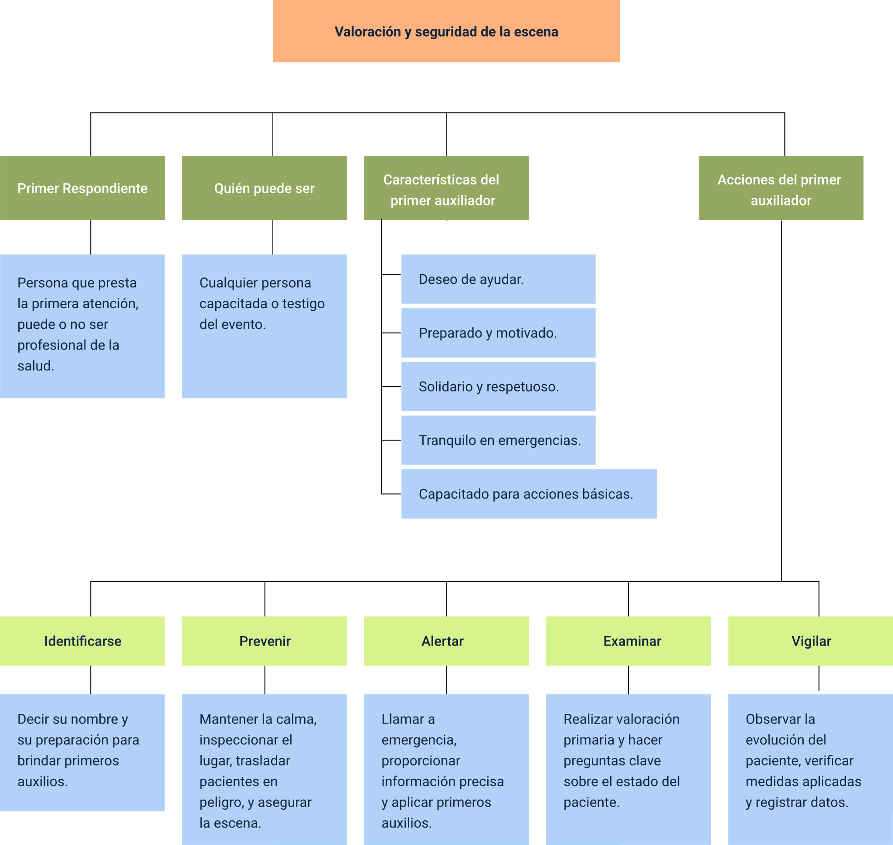

Material complementario

| Tema | Referencia | Tipo de material | Enlace del recurso |
| --- | --- | --- | --- |
| Primeros auxilios y evaluación de la escena | Martín Villaoslada, O. & Arenal Laza, C. (2020). Primeros auxilios. MF0272: ( ed.). Editorial Tutor Formación. | Capítulo 1 | <https://elibro-net.bdigital.sena.edu.co/es/lc/senavirtual/titulos/125938> |
| Actitud del auxiliador y valoración de la escena | Agencia Nacional de Seguridad Vial (2023). MÓDULO 1 - DEBERES PRIMER RESPONDIENTE. [Archivo de video] YouTube. | Video | <https://youtu.be/4JudaYDBcho?feature=shared> |
| ¿Qué debe hacer un primer auxiliador? | Tejero Fernández, J. (2022). Primeros auxilios. AFDA0211: (2 ed.). IC Editorial. | Capítulo 3 | <https://elibro-net.bdigital.sena.edu.co/es/lc/senavirtual/titulos/227699> |
| Cinemática del trauma | Centro Nacional Operativo en Salud. (2015). CINEMATICA DEL TRAUMA 2. [Archivo de video] YouTube. | Video | <https://www.youtube.com/watch?v=yO_K1wqTQ6c&ab_channel=CentroNacionalOperativoenSalud> |
| Botiquín de primeros auxilios | Facultad de Medicina UNAM (2018). Botiquín. [Archivo de video] YouTube. | Video | <https://www.youtube.com/watch?v=t5S7zmerXD4&ab_channel=Prevenci%C3%B3nSalud> |

Glosario

**Escena**: ambiente en el que se produjo la lesión y que se debe valorar.

**Evacuación**: acción tendiente a establecer una barrera (distancia) entre una fuente de riesgo y las personas amenazadas, mediante el desplazamiento de estas.

**Explosión**: liberación brusca de una gran cantidad de energía con desprendimiento de calor, luz y gases.

**Incendio**: fenómeno que se presenta cuando uno o varios materiales combustibles o inflamables son consumidos de forma incontrolada por el fuego, generando pérdidas de vidas humanas, animales y bienes materiales.

**Posible**: amenaza que, según el diagnóstico de sus condiciones inherentes, no ha sucedido, pero puede llegar a ocurrir.

**Primeros auxilios**: son aquellas primeras medidas o cuidados adecuados que se ponen en práctica en forma provisional, tan pronto se reconoce una emergencia.

**Recurso**: son las personas, elementos, equipos y herramientas con los cuales se cuenta para evitar un desastre y atender correctamente la situación en peligro.

**Riesgo**: probabilidad de que un objeto, sujeto, materia, sustancia o fenómeno pueda perturbar la integridad física de la persona o el medio.

**Testigo**: persona que presencia o adquiere directo y verdadero conocimiento de algo.

Referencias bibliográficas

Fernández-Villacañas Martín, M. D. (2013). Primeros auxilios: ( ed.). Macmillan Iberia, S.A. <https://elibro-net.bdigital.sena.edu.co/es/lc/senavirtual/titulos/42972>

Pérez Aguilera, M. D. M. (2013). Primeros auxilios: ( ed.). Editorial CEP, S.L. <https://elibro-net.bdigital.sena.edu.co/es/lc/senavirtual/titulos/50755>

Seguridad del paciente. (2016). Guía curricular sobre seguridad del paciente.

Torres Nieto, H. (2012). Manual de primeros auxilios y brigadas de emergencia: ( ed.). Fundación Universitaria del Área Andina. <https://elibro-net.bdigital.sena.edu.co/es/lc/senavirtual/titulos/70932>

Urgencias y emergencias médicas tanto para el personal paramédico y médico. (2013). Evaluación de la escena por un primer respondiente. <http://urgenciasyemergenciasmedicas.blogspot.com/2013/01/3-evaluacion-de-la-escena-por-un-primer.html>

Créditos

| Nombre | Cargo | Centro de Formación y Regional |
| --- | --- | --- |
| Milady Tatiana Villamil Castellanos | Responsable del ecosistema | Dirección General |
| Olga Constanza Bermúdez Jaimes | Responsable de línea de producción | Centro de Servicios de Salud - Regional Antioquia |
| Luz María Cardona Correa | Experta temática | Centro de Servicios de Salud - Regional Antioquia |
| Paola Alexandra Moya | Evaluadora instruccional | Centro de Servicios de Salud - Regional Antioquia |
| Carlos Julián Ramírez Benítez | Diseñador de contenidos digitales | Centro de Servicios de Salud - Regional Antioquia |
| Edgar Mauricio Cortés García | Desarrollador full stack | Centro de Servicios de Salud - Regional Antioquia |
| Daniela Muñoz Bedoya | Animador y productor multimedia | Centro de Servicios de Salud - Regional Antioquia |
| Andrés Felipe Guevara Ariza | Locución | Centro de Servicios de Salud - Regional Antioquia |
| Luis Gabriel Urueta Alvarez | Validador de recursos educativos digitales | Centro de Servicios de Salud - Regional Antioquia |
| Margarita Marcela Medrano Gómez | Evaluador para contenidos inclusivos y accesibles | Centro de Servicios de Salud - Regional Antioquia |
| Daniel Ricardo Mutis Gómez | Evaluador para contenidos inclusivos y accesibles | Centro de Servicios de Salud - Regional Antioquia |